ПРОЕКТ

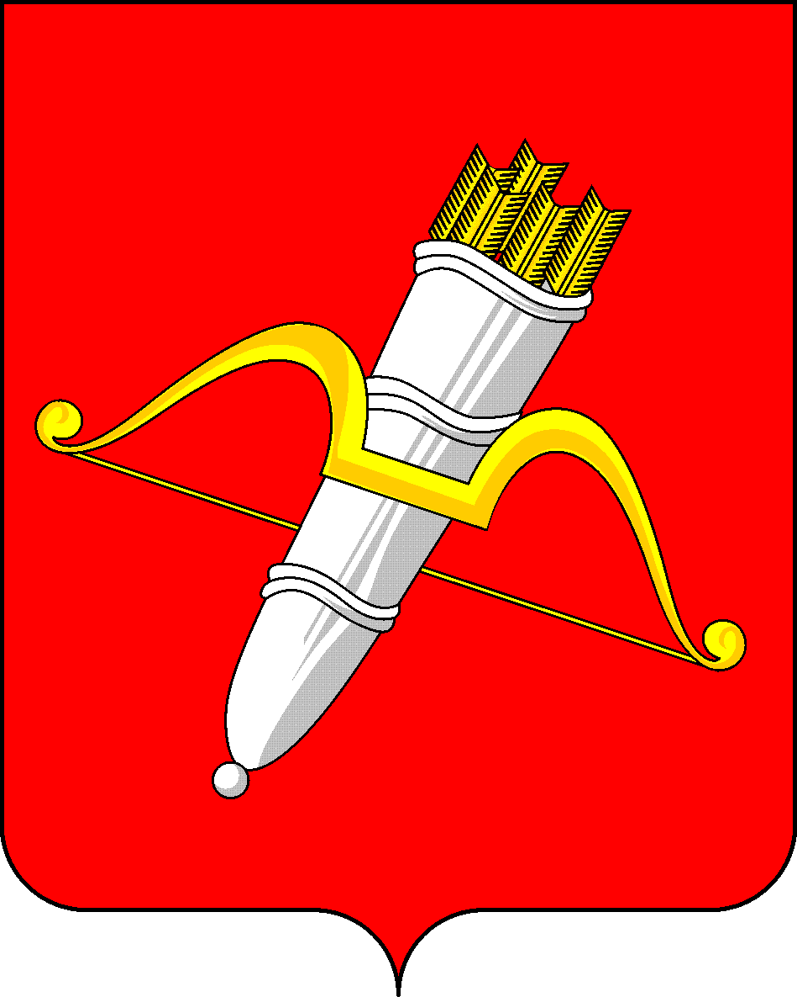
КРАСНОЯРСКИЙ КРАЙ
АЧИНСКИЙ ГОРОДСКОЙ СОВЕТ ДЕПУТАТОВ

Р Е Ш Е Н И Е

00.00.0000 | г. Ачинск |  | № 00-000р
О внесении изменений в решение Ачинского городского Совета депутатов от 14.09.2001 № 8-48р «Об утверждении Положения о звании «Почетный гражданин города Ачинска»

С целью улучшения качества жизни отдельных категорий граждан города Ачинска, в соответствии с пунктом 5 статьи 20 Федерального закона от 06.10.2003 № 131-ФЗ «Об общих принципах организации местного самоуправления в Российской Федерации», руководствуясь статьями 28, 54, 57 Устава города Ачинска, городской Совет депутатов РЕШИЛ:

1. Внести в приложение 1 к решению Ачинского городского Совета депутатов от 14.09.2001 № 8-48р «Об утверждении Положения о звании «Почетный гражданин города Ачинска» («Ачинская газета», № 148, 25.09.2001; № 72, 20.07.2004; № 74, 19.09.2007; № 1, 07.01.2009; № 6, 11.02.2009; приложение «Официально» к газете «Ачинская газета», № 38, 29.09.2010; № 23, 05.06.2013; № 36, 04.09.2013; № 22/1, 27.05.2020; № 14, 30.03.2022; № 50/1, 09.12.2022) следующие изменения:
а) пункт 6.2. изложить в следующей редакции:
«6.2. Лицам, удостоенным Почетного звания, предоставляются следующие гарантии:
- право на безотлагательный прием Главой города, должностными лицами городского Совета, администрации города, муниципальных учреждений и предприятий;
- право участия в работе сессий Ачинского городского Совета депутатов с правом совещательного голоса;
- право участия в торжественных заседаниях органов местного самоуправления и общественности города, проводимых по случаю государственных и муниципальных праздников, юбилеев и других торжеств;
- право на ежемесячную денежную выплату в размере 5 747,00 (пять тысяч семьсот сорок семь) рублей 00 копеек;
- право на единовременную выплату, приуроченную к празднованию Дня города, в размере 11 494 (одиннадцать тысяч четыреста девяносто четыре) рубля 00 копеек.».

2. Решение вступает в силу в день, следующий за днем его официального опубликования в уполномоченном печатном средстве массовой информации, но не ранее 01.01.2025.

Председатель Ачинского городского Совета депутатов  _____________С.Н. Никитин |  | Глава города Ачинска  ___________И.П. Титенков

